6. Servicios y Procedimientos
6.1 Servicios prestados por Guaguas Municipales, S.A.
Pueden consultarse los servicios prestados por Guaguas Municipales, S. A., así como los requisitos y condiciones de acceso a los mismos, en el siguiente enlace: https://www.guaguas.com/lineas
También se muestran a continuación los mismos:
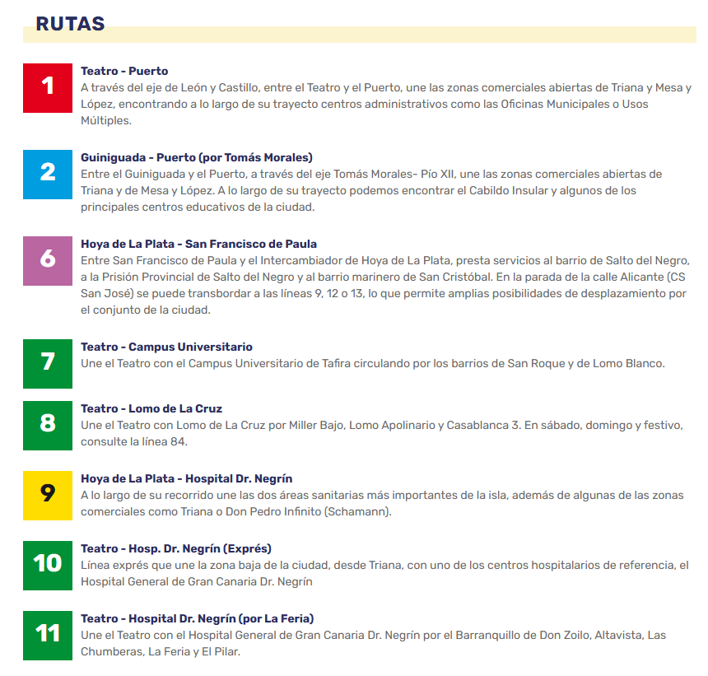
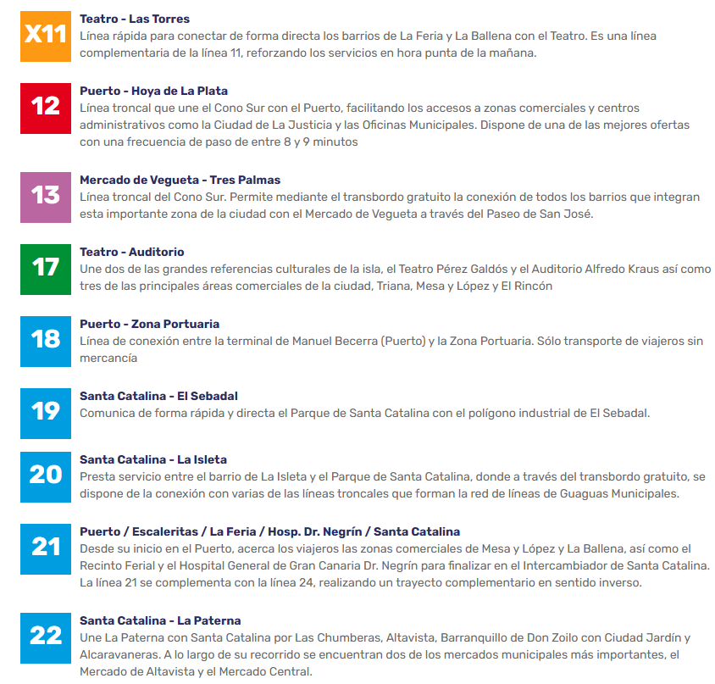
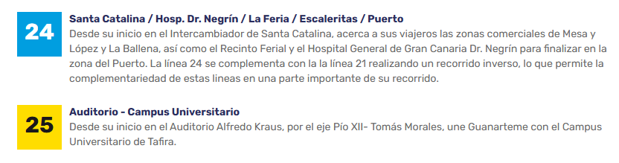

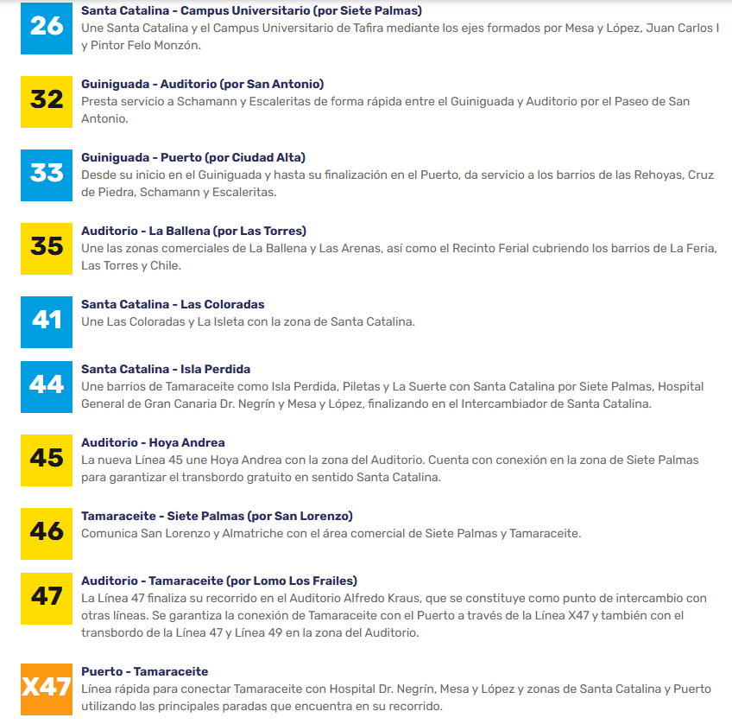
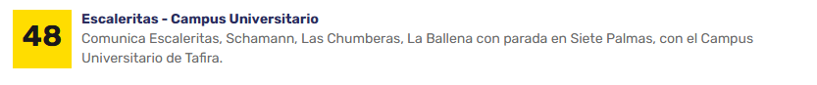

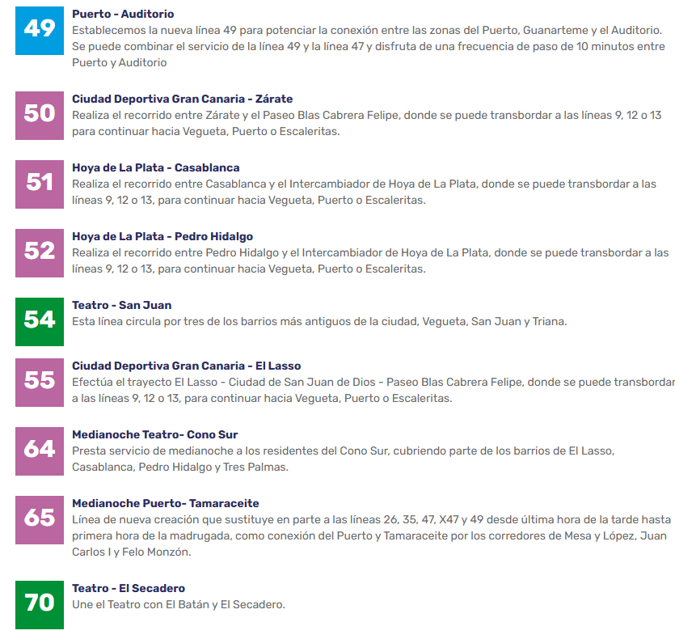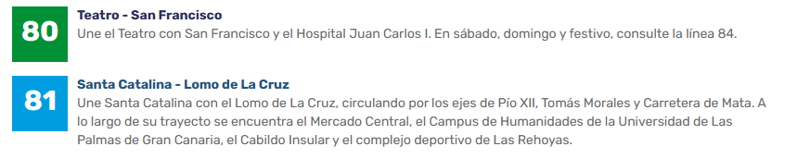

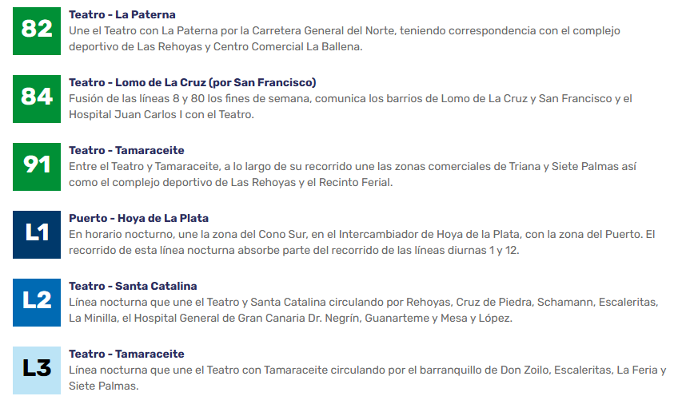

6.2 Normas que rigen el servicio
Las normas de uso del servicio prestado por Guaguas Municipales, S.A. están disponibles en el siguiente enlace:
https://www.guaguas.com/atencion-al-cliente/normativa-de-uso

CUANDO SE ESPERA LA GUAGUA
En la parada. Solo se recogerá viajeros en las zonas habilitadas.

Atención a las líneas. Si en una parada coincide más de una línea, todas las guaguas que lleguen se detendrán en la cabecera de la parada para que los viajeros suban y bajen del vehículo. Esta operativa es distinta en las paradas que operan como parada doble.
Parada doble. En el caso de que la parada en la que se encuentre sea una parada doble tiene que tener en cuenta que en esta parada la primera guagua que llega se sitúa en el punto de parada 1, en donde abre puertas y procede a la descarga y carga de viajeros.
Si durante esta operación llega otra guagua a la parada, se sitúa en el punto de parada 2 y procede a cargar y descargar viajeros de forma simultánea a la guagua que se encuentra en el punto de parada 1. Los viajeros deben dirigirse a la guagua que les interese, con independencia que esta se encuentre en el punto de parada 1 o 2. Esta operativa de parada doble permite reducir el tiempo de carga y descarga en la parada y agilizar el tiempo total de viaje.
Si la guagua no para. Si alguna vez una guagua pasa por la parada sin recoger viajeros puede ser por múltiples motivos: completo, corrección de frecuencia u otra incidencia de funcionamiento.

Apertura de puertas una vez iniciada la marcha. Desde que la guagua procede a iniciar el movimiento de salida de la parada, salvo excepción que posibilite abortar la maniobra con plenas garantías de seguridad, no se abrirán las puertas hasta la siguiente parada.

AL SUBIR A LA GUAGUA
Puerta delantera. El acceso a la guagua se efectuará por la puerta delantera, aunque excepcionalmente se podrá realizar por las otras (cochecitos de bebés, personas con movilidad reducida, etc.), siempre advirtiendo previamente al conductor.
Orden. Se deberá respetar el orden de llegada en la parada.
Niños. Los menores de 4 años están exentos del pago del viaje.
Importe exacto. Si no tiene título de viaje de prepago ni tarjeta bancaria, acceda a la guagua por la derecha de la puerta delantera, procurando el importe exacto o billete no superior a 10 euros.
Título de viaje (ticket). Se deberá exigir el ticket de pago directo al conductor, imprescindible como comprobante del pago de viaje.
Bono. Si tiene título de viaje de prepago, acceda a la guagua por la izquierda de la puerta delantera, mostrando, en su caso, su título de viaje al conductor y validando el título en la canceladora de a bordo, donde además se podrá informar del saldo de viajes restantes que le quedan en su título.
Equipaje de mano. Se permite el acceso a la guagua con maletas, carritos de compra, utensilios playeros, booguies, tablas de surf debidamente protegidas, etc., siempre que no entorpezcan al resto de los viajeros.
Perros de asistencia. Se permite el acceso de personas usuarias con perros de asistencia debidamente acreditados a través del carnet de identificación emitido por el Gobierno de Canarias u otra administración autonómica o estatal competente. El perro de asistencia debe llevar visible también el distintivo oficial que lo acredita. Las personas usuarias que viajen con perro de asistencia tienen prioridad para ocupar las plazas reservadas para personas de movilidad reducida.
Mascotas. Se puede viajar con pequeños animales de compañía siempre y cuando vayan en un transportín adecuado y no supongan un peligro o una molestia –por su olor o ruido- para el resto de viajeros y el conductor. El cuidado de la mascota estará bajo la responsabilidad del dueño. El transportín debe ser consistente, ventilado, con fondo impermeable, seguro y con medidas equivalentes a un equipaje de mano (45x35x25 cm) y que no superen los 8 kilos. Solo se permite un trasportín por persona y no podrá ocupar un asiento.
Cochecitos de bebé. Se permitirá el acceso de menores en cochecitos o sillas desplegadas cuando se disponga del lugar habilitado para sillas de ruedas. El niño puede viajar en los brazos de la persona adulta o bien permanecer en el cochecito en sentido contrario a la marcha, debidamente sujeto y debiendo accionar, en todo caso, el freno del carro. La persona adulta que acompañe al niño es la única responsable del cumplimiento de las condiciones de seguridad de éste.
Bicicletas y patinetes plegables. Se permite el acceso a las guaguas con bicicletas plegables y vehículos de movilidad personal, VMP –como los patinetes- plegables, de tamaño equivalente a un equipaje de mano, y siempre en función de tamaño equivalente a un equipaje de mano, y siempre en función de la ocupación del vehículo. Es obligatorio plegar la bicicleta o VMP antes de subir en la guagua y deben situarse en la parte central, estando sujeta en todo momento por su propietario.
Acceso de scooters. Se permite el acceso a las guaguas con los scooters homologados y que disponga del carnet y acreditación expedidos por Guaguas Municipales para este tipo de vehículos. Por cuestiones de seguridad NO se permite el acceso con scooters en las guaguas Híbrida KING LONG (12 metros), IVECO GXELEC M13 C EWAY (9,5 metros) y MAN LION´S CITY eléctrica (12 metros).
Andadores. Se permite el acceso a la guagua con andador y se podrá solicitar, en caso de ser necesario, la rampa para acceder al vehículo. En todo caso, las personas que dispongan de andador deberán ocupar uno de los asientos reservados a personas de movilidad reducida. No se permite permanecer sentado encima del andador durante el viaje.
Convivencia. El número máximo de carros de bebés desplegados y sillas de ruedas, de manera simultánea, es de 3. Se ocupará el espacio central de la guagua y se deberán utilizar los elementos de sujeción. Los carros de bebé y sillas de ruedas tendrán prioridad sobre la bicicleta plegable, que deberá ceder el espacio de la plataforma central a estas. En todo caso, tendrán preferencia las sillas de rueda y coches de bebés según el orden de subida a la guagua.
DURANTE EL VIAJE CONVIVENCIA Y SEGURIDAD


De parada a parada. Una vez iniciado el viaje, la guagua no se debe detener ni abrir sus puertas hasta la siguiente parada, las excepciones serán valoradas por el conductor en cada momento.
Flujo de viajeros. Procure no entorpecer el tránsito de otros viajeros en el interior del vehículo y, procure dejar libres las zonas de puertas y pasillos, situándose en los lugares más desocupados de la guagua. Siempre que pueda acceda a la parte trasera de la guagua.
Asientos reservados. Se tendrá especial consideración con aquellas personas que, por su edad o condiciones físicas, tengan reducida su movilidad, respetando los asientos reservados para estas personas y cediendo el asiento a aquellos que lo precisen. El conductor está facultado para hacer cumplir esta reserva de asiento.
Conservar el título. Cuando un título de viaje no nominativo (Bono Guagua y Bono 2) sea utilizado por varias personas, deberá conservarlo en su poder aquella que descienda del vehículo en último lugar. Debe conservar siempre su título de viaje durante todo el trayecto.
Conductas inaceptables. Los empleados de Guaguas Municipales están facultados para corregir conductas inadecuadas (insultos, amenazas, comentarios despectivos, etc.) pudiendo hacer bajar de la guagua a quien no respete las normas establecidas.
Siempre con el billete. El título de transporte utilizado deberá estar a disposición de cualquier empleado de Guaguas Municipales durante todo el trayecto.

Comunicación. Cualquier incidente o accidente que se produzca durante el viaje deberá ponerse en conocimiento del conductor y proceder a su reclamación, si así lo considera oportuno.

Lugares prohibidos para viajar. Queda prohibido sentarse en cualquier elemento o componente del vehículo que no sean los asientos.

Prohibiciones.
- No se permite comer, beber y fumar (incluidos cigarrillos electrónicos) dentro de la guagua.

- No se debe producir ruidos molestos o innecesarios como gritar, cantar, así como utilizar dispositivos cuyo volumen moleste a los viajeros. Si escucha música, audios, está viendo un vídeo o jugando en su dispositivo móvil, use auriculares o cascos.
- No se puede acceder en ropa de baño, sin calzado o desprovisto de ropa.
- No se permite el acceso en estado de embriaguez o bajo los efectos de sustancias estupefacientes.
- No se puede transportar sustancias tóxicas o peligrosas (bombonas de gas, líquidos inflamables, artículos explosivos y pirotécnicos, etc.).
- No se puede distribuir propaganda publicitaria.

AL BAJAR DE LA GUAGUA
Anticipación en la bajada. Deberá solicitar la parada, con suficiente antelación, mediante los timbres instalados al efecto y prepararse para realizar el descenso con la mayor diligencia posible
Puerta central y/o trasera. Se bajará siempre por las puertas central y/o trasera.

Consideración. Se facilitará por parte de todos los viajeros la salida a las personas que por su edad o condiciones físicas tengan reducida su movilidad.
No interferir. Se recomienda no ocupar el espacio junto a las puertas si no es para bajar.
SEGURIDAD
Al esperar la guagua. La espera debe ser en la parada de la guagua, a una distancia prudencial de la calzada y retirado del bordillo de la acera.
Vehículo parado. Debe esperar para subir a la guagua hasta que se encuentre totalmente parada y con las puertas completamente abiertas.
Cuando suba a la guagua. Trate de agarrarse a las barras de sujeción y/o asideras desde el primer momento. Si va a caminar mientras la guagua arranca o circula, use los elementos de sujeción para ir avanzando.
Al arrancar. Una vez que se ha subido a la guagua, en unos pocos segundos, el vehículo se pondrá en marcha. Al subir, avise al conductor/a si considera que, por su estado físico o por llevar algún tipo de carga, es necesario que espere a que esté bien agarrado o sentado.
Mientras la guagua circula. En la medida de lo posible, trate de prestar atención a la circulación, pues las circunstancias del tráfico pueden variar de forma inesperada y la guagua puede verse obligada a realizar una maniobra imprevista, como una frenada de urgencia. Si mantiene la precaución, podrá reaccionar más fácilmente.

Cuando está de pie. Trate de tener sus manos libres al subir y caminar por la guagua, o al menos, una mano libre para poder sujetarse. Le recomendamos no hacer uso del teléfono móvil, ni portarlo en sus manos para no estar distraído en el momento de subir, bajar o avanzar en el interior de la guagua.

Precaución a la subida y bajada. Al subir o bajar, asegúrese de que las puertas están completamente abiertas para evitar ser golpeado o atrapado.

TÍTULOS DE TRANSPORTE
Para viajar deberá tener el título de transporte válido, salvo los niños que no hayan cumplido los cuatro años de edad y que no podrán ocupar asiento.
El título de transporte, correctamente validado, es el documento que justifica la utilización del servicio ante cualquier incidencia que pudiera plantearse durante el viaje y el único justificante válido a efectos del seguro obligatorio de viajeros. En caso de pago directo, el justificante del viaje es el ticket que le expiden en el momento del pago.
Cualquier incidente o accidente que se produzca durante el viaje deberá ponerse en conocimiento del conductor y proceder a su reclamación si así lo considera el viajero.
Son títulos de transporte válidos los publicados, en el anuncio de tarifas vigentes, dentro de la propia guagua.
La falta de título validado correctamente obliga al viajero en tal situación a hacer efectiva una tarifa especial denominada Recargo Extraordinario por importe de veinte veces el precio del pago directo. Si hubiera incurrido en fraude, se podrán ejercitar además las responsabilidades adicionales que correspondan.
El conductor, o personal autorizado de Guaguas Municipales, podrá retirar el título de transporte a los viajeros por los motivos siguientes:
- Cuando un título personalizado sea utilizado por una persona distinta al titular.
- En caso de manipulación fraudulenta.
- Cuando la empresa tenga conocimiento que el titular ya no cumple con los requisitos exigidos para su obtención.
- Cuando el comportamiento del titular dañara los derechos de los demás clientes o de Guaguas Municipales.
El título de transporte podrá ser retirado temporal o indefinidamente en función de la gravedad de la infracción.
EI uso fraudulento de cualquier título puede dar lugar, adicionalmente, al Recargo Extraordinario, a sanción administrativa, y/o a denuncia ante el Juzgado, y ser motivo para no poder acceder a ninguna otra tarifa bonificada de Guaguas Municipales.
Puede consultar los requisitos, las condiciones de uso de cada uno de los títulos e información sobre servicios en esta página web, oficinas comerciales, estaciones de guaguas y en nuestro teléfono de Atención al Cliente 928 305 800 o 900 109 136

6.3 Procedimientos
La presentación de quejas y reclamaciones puede presentarse de dos maneras:
- Telemáticamente: rellenando el formulario a través de la web corporativa en el siguiente enlace https://www.guaguas.com/atencion-al-cliente/sugerencias-y-reclamaciones-
- En nuestras oficinas comerciales.

